# LAPORAN PRAKTIKUM



Disusun Oleh

NAMA : Malikul Mulki

Kelas : TI 2A

NIM : 2024573010079

KELAS : TI 1A

**PROGRAM STUDI TEKNIK INFORMATIKA**

**JURUSAN TEKNOLOGI INFORMASI DAN**

**KOMPUTER POLITEKNIK NEGERI LHOKSEUMAWE 2025**

# HALAMAN PENGESAHAN

Nama Praktikum : Simulasi Jaringan Komputer

Nama : Malikul MUlki

NIM : 2024573010079

Kelas : TI 2A

Jurusan : Teknologi Informasi dan Komputer

Prodi : Teknik Informatika

Tanggal Praktikum : 9 September 2025

Tanggal Penyerahan : 9 September 2025

Tempat Praktikum : TIK 109

Buketrata, 9 September 2025

Mengetahui Dosen Pembingbing

Azhar, ST.MT

NIP. 196408301990031005

Daftar Isi

LAPORAN PRAKTIKUM 1

HALAMAN PENGESAHAN 2

BAB I 4

PENDAHULUAN 4

**TUJUAN** 4

**LANDASAN TEORI** 4

**Alat dan Bahan** 5

BAB II 6

PERCOBAAN 6

**LANGKAH-LANGKAH PERCOBAAN** 6

BAB III 9

PENUTUPAN 9

**Kesimpulan** 9

**Daftar Pustaka** 9

**Analisa** 9

# BAB I

# PENDAHULUAN

### **TUJUAN**

1. Mahasiswa dapat memahami dasar-dasar simulasi jaringan komputer menggunakan Cisco Packet Tracer.
2. Mahasiswa mampu membuat topologi jaringan sederhana yang terdiri dari beberapa workstation, server, dan switch.
3. Mahasiswa dapat melakukan konfigurasi IP Address pada setiap perangkat jaringan (workstation, server).
4. Mahasiswa mampu menguji konektivitas antar node dengan menggunakan perintah **ping.**
5. Mahasiswa dapat mengenali hasil respon dari pengujian konektivitas seperti **Reply, Request Timed Out,** dan **Destination Host Unreachable**.

### **LANDASAN TEORI**

Jaringan komputer adalah sekumpulan perangkat yang saling terhubung dan dapat saling bertukar data. Untuk menghubungkan perangkat dalam jaringan diperlukan media transmisi seperti kabel (straight-through atau cross-over) serta perangkat jaringan perantara seperti switch.

Pengujian konektivitas antar perangkat dapat dilakukan dengan utilitas ping (Packet Internet Groper). Perintah ping mengirimkan paket ICMP (Internet Control Message Protocol) dari satu host ke host lain, kemudian menampilkan balasan (reply) jika host tujuan dapat dijangkau. Hasil ping dapat berupa:

* Reply → menandakan koneksi berhasil.
* Request Timed Out → menandakan tidak ada balasan dari host tujuan.
* Destination Host Unreachable → menandakan alamat tujuan tidak dapat dijangkau karena masalah routing atau konfigurasi IP yang salah.

## **Alat dan Bahan**

Perangkat Lunak

1. Cisco Packet Tracer (versi 7.x atau terbaru) sebagai aplikasi simulasi jaringan.
2. Perangkat Jaringan (simulasi di Packet Tracer)
3. 3 buah Workstation/PC
4. 1 buah Server
5. 1 buah Switch (misalnya Switch 2960)
6. Copper Straight-Through (untuk menghubungkan PC/Server ke Switch)

Perangkat Keras (opsional, jika praktik nyata)

1. Laptop/PC sebagai host untuk menjalankan Cisco Packet Tracer

# BAB II

# PERCOBAAN

### **LANGKAH-LANGKAH PERCOBAAN**

Persiapan instalisasi jarngan sederhana yang menungnakan 3 Workstation, satu server, dan satu switch.

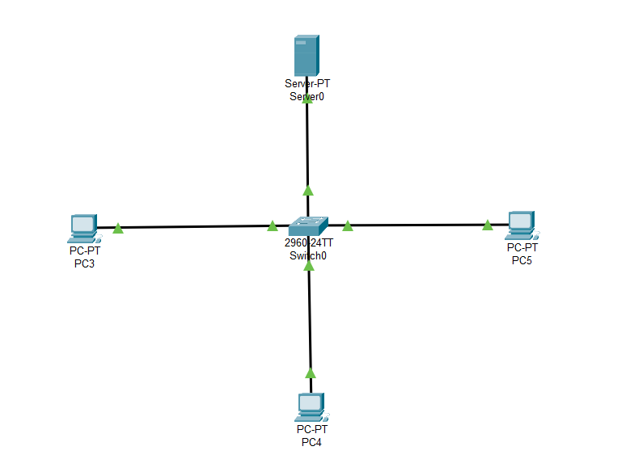

Hubungkan semua perangkat menggunakan kabel, dikarenakan menggunakan perantara Swicth/HUB kita menggunakan kabel straight. Dan pastikan semua titik kabel nya berwarna hijau, yang mengindefikasi bahwa semuanya terhubung.

Menentukan IP Server

Klik pada server dan buka menu Desktop dan pilih IP Configuration, dan set value nya seperti di gambar.

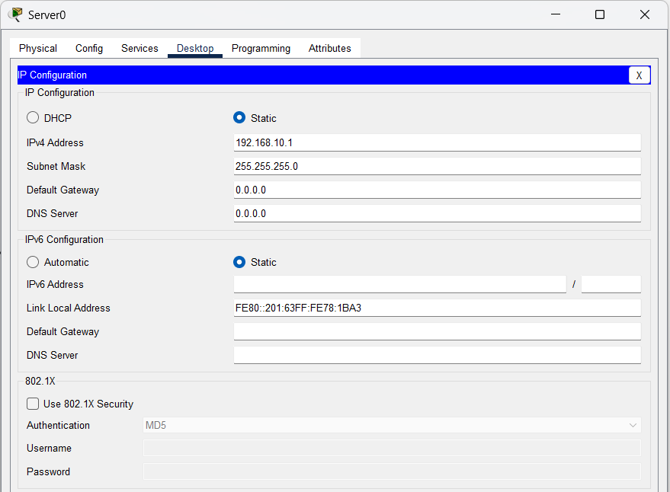

Lanjut ke menu service dan pilih DHCP, centang opsi on di service dan isi valuenya seperti pada gambar(value yang di isi adalah IP Address di Static.

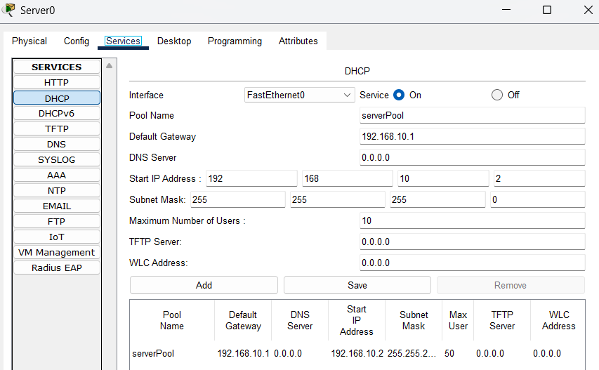

Di kolom Maximum Numbers of users isi dengan 20, untuk membatasi kliens hanya 20.

Menentukan IP Address untuk setiap PC

Yaitu dengan klik di setiap PC dan pilih menu IP Configuration dan centang menu DHCP untuk meminta IP Address dari Server.

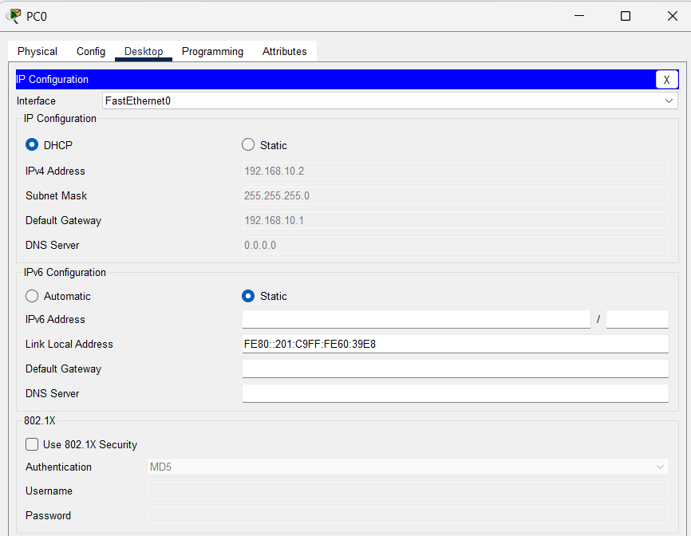

Dan tunggu hingga pesan Requesting IP Address Succedfull yang menandakan prosesnya berhasil.



Lakukan di setiap PC.

# BAB III

# PENUTUPAN

### **Kesimpulan**

1. Setiap perangkat dalam jaringan (PC, server, workstation) baru dapat saling terhubung apabila sudah dikonfigurasi dengan **IP Address** yang benar dan berada dalam **satu network**.
2. Pengujian koneksi antar perangkat dapat dilakukan dengan perintah **ping** melalui Command Prompt, dengan hasil yang menunjukkan status koneksi (Reply, Request Timed Out, atau Destination Host Unreachable).

### **Daftar Pustaka**

Politeknik Negeri Lhokseumawe. 2025. *Modul 1: Simulasi Jaringan Komputer*. Lhokseumawe: Jurusan Teknologi Informasi dan Komputer.

## **Analisa**

Berdasarkan percobaan, terlihat bahwa konfigurasi IP Address merupakan faktor penting agar komunikasi antar node berhasil. Jika terdapat kesalahan dalam pengisian IP Address atau Subnet Mask, maka koneksi tidak akan tercapai dan hasil ping akan menunjukkan error.

Selain itu, penggunaan kabel juga berpengaruh: PC ke Switch dan Server ke Switch harus menggunakan kabel Straight-through. Pada versi terbaru Packet Tracer, fitur auto MDI-X membuat kabel Cross dan Straight seolah tidak berbeda, namun untuk pemahaman konsep, pemilihan kabel sesuai standar tetap penting.

Dengan adanya fitur ping, praktikan dapat mengetahui apakah perangkat sudah saling terhubung. Hasil Reply menunjukkan koneksi berhasil, sedangkan Request Timed Out atau Destination Host Unreachable menunjukkan adanya masalah konfigurasi atau topologi.